云阳神奇的EXP
众所周知，A股市场当中有一个神奇而令人伤心的市场定律《7亏2平1赚》 基本在A股市场当中操作的股友，绝大多数都是亏损的，所有的股民都经历着小赚大亏的格局！面对如此残忍的现状，神奇的潜龙出海技术方法横空出世，该技术方法带着无数股民扭亏为盈！并解决了无数股民的心病，那么神奇的潜龙出海到底为何物？
神奇的EXP揭秘：
神奇的EXP：EXPMA技术指标 学名：指数平均线
神奇的参数设置：10和50
EXP主要用法：
一、选股5要素：
- EXPMA白色线下穿黄色线形成死叉
- 死叉过后，K线在EXPMA白色线下方运行
- 当出现放量的阳线突破白色线，并且站稳在白色线上关注
- 第二个交易日，开盘平开或者高开，且不跌破白色线买入
- 该选股方法是把握短线反抽的选股方法，3个点左右即可止盈
EXP灵魂法则
①如何将小赚演变为大赚：
面对大黑马的时候，可能受到个股的小回踩、大盘的突然杀跌、造假的利空消息，导致很少有朋友能够把握到其完整走势！那么神奇的EXP可以完全避免各类的洗盘情况：
大赚灵魂法则：当EXP金叉上涨过后，只要K线不跌破白色线，可持续持有！
如：
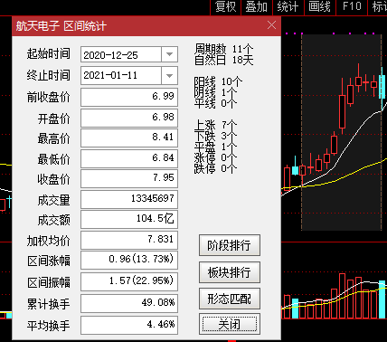
比如说：600879航天电子，在12月25日，只要K线不跌破神奇EXP的白色线，就一直持有1月6日跌破之前，直接就可以盈利10%！
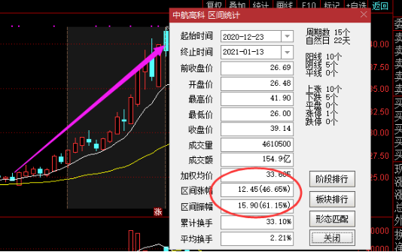
再比如说中航高科在12月23日站上白色线，直到1月13日跌破白色也有40%以上的盈利
②如何将大亏演变为小亏：
面对个股出现回踩、杀跌的时候，大部分股民朋友脑袋里第一想到的就是继续持有把握，不愿意接受个股杀跌的事实，从而出现死扛的现象，这往往就是万千股民在A股市场亏损的主要原因，面对此种情况，神奇的潜龙出海能够完美降低风险：
方案1、极小亏损方案：
极小亏损灵魂法则：当EXP金叉上涨一段时间后，K线出现明显的杀跌，并且以中阴或大阴跌破EXP白色线，及时出局！
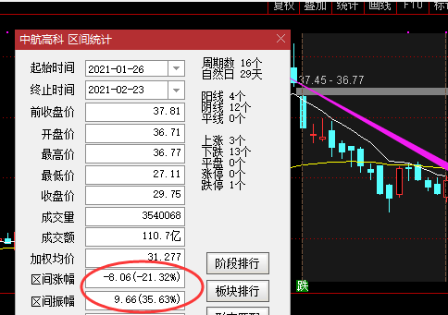
再来看看现在的中航高科，在1月26日形成大阴线跌破EXP白色及时出局，那么就可以减少21%的损失！
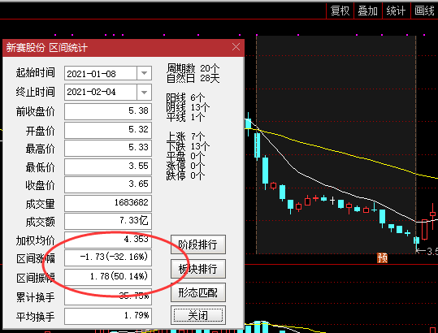
再来看看600540新赛股份在1月8日跌破白色线止损，截止2月4日直接少亏损32%。
神奇的潜龙出海技术指标能够胜任A股市场任何环境下的上涨和杀跌，在市场中可以说也是神之利器！

精彩内容，下次详解！明天早上9：30不见不散

